**TRABAJO 1**



**Mauricio Ríos Hernández C.C 1036786522**

**Emanuel Peña ROJAS C.C: 1214743390**

**Programación y métodos numéricos**

**Universidad de Antioquia**

**Facultad de ingeniería**

**2020**

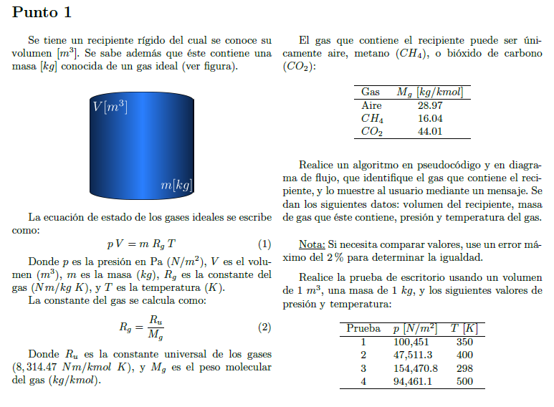

**Análisis punto 1**

Se debe ingresar el volumen del recipiente, la masa de gas, la presión y temperatura del gas, datos totalmente relacionados por medio de la ecuación 1.1, llamada ecuación de estado de los gases ideales.

𝑛𝑏𝑖e resentada en la ecuaciterminada con relativa facilidad, en especial si conocemos la relacion

Si el objetivo del programa o algoritmo es identificar un gas, se debe buscar una característica cuantitativa la cual se pueda calcular con los datos de entrada y poder por medio de esta diferenciar los gases. Sabemos que la masa molar es una cantidad constante, la cual puede ser determinada con relativa facilidad, en especial si conocemos la siguiente relación:

$$R_{g}=\frac{R_{u} }{M_{g}} Ecuación 1.2$$

Ahora si se usa las relaciones 1.1 y 1.2, entonces reemplazando $R_{g}$ en la ecuación 1.1:

$$PV=m\frac{R_{u} }{M_{g}}T, despejando M_{g }$$

$$M_{g}=\frac{mR_{u}T}{PV}$$

Si se tiene en cuenta que se va a trabajar en sistema internacional, entonces $R_{u}$ debe tener el valor de $8,314.47 Nm.kmol K$.

Se debe tener en cuenta que el usuario puede equivocarse e ingresar datos incorrectos, por lo que el algoritmo debe imprimir un mensaje que especifique que hay un error con los datos introducidos, por lo cual no coincide estos datos con los de los gases para el cual el programa fue diseñado.

Otro factor muy importante es el error entre la comparación de la masa molar de los gases ya definida en el enunciado y la masa molar calculada puesto que si usamos para las comparaciones el símbolo “=” (igual) esto quiere decir que para que la condición sea verdadera deben coincidir cada decimal de la masa molar definida (del enunciado) y la masa molar calculada, por lo que se debe dar un intervalo de error del 2% definido en el enunciado para realizar la comparación.

**Algoritmo punto 1**

____________________________________________________________________________________________________________________________________ **Algoritmo_T1_PUNTO1**________________________________________________________________________________________________________

**Entradas:** REAL: vol_reci, masa_ gas _reci, presion_reci, temp_gas

**Intermedias:** REAL: cte _gases, ENTERO: error

**Salidas:** REAL: m_molec_gas STRING: gas

**Inicio**

**Leer** vol_reci, masa_gas_reci, presion_reci, temp_gas

cte _gases 🡨 8, 314.47

error 🡨 0

m_molec_gas 🡨 **(**masa_ gas _reci* cte _gases * temp_gas**)** / **(** presion_reci* vol_reci**)**

**si (**m_molec_gas <= **(**28.97 + 28.97*0.02**))** y **(**m_molec_gas >= **(**28.97 - 28.97*0.02**))** **entonces**

gas 🡨 ‘Agua’

**sino**

**si (**m_molec_gas < **(**16.04+ 16.04*0.02**))** y **(**m_molec_gas > **(**16.04- 16.04*0.02**))** **entonces**

gas 🡨 ‘Metano’

**sino**

**si (**m_molec_gas < **(**44.01+ 44.01*0.02**))** y **(**m_molec_gas > **(**44.01- 44.01*0.02**))** **entonces**

gas 🡨 ‘Bióxido de carbono’

**sino**

error **🡨** 1

**fin si**

**fin si**

**fin si**

**si** error == 0 **entonces**

**escribir** ‘El gas del recipiente es: ’, gas

**sino**

**escribir ‘**El gas no es agua, ni metano, ni bióxido de carbono**’’**

**fin si**

**Fin**

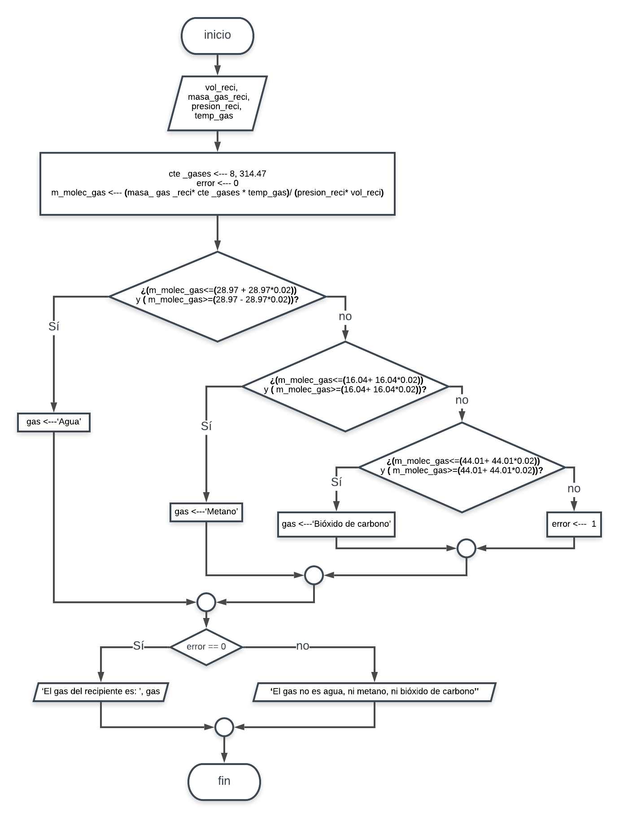**Diagrama de flujo punto 1**

**Prueba de escritorio punto 1**

**NOTA:** Todas las pruebas de escritorio se realizan en un volumen de 1 metro cubico, una masa de 1 kg.

**Prueba 1:** 100,451 Pa , 350 K

**Prueba 2:** 47,511.30 Pa, 400 K

**Prueba 3:** 154,470.80 Pa, 298 K

**Prueba 4:** 94,461.10 Pa, 500 K

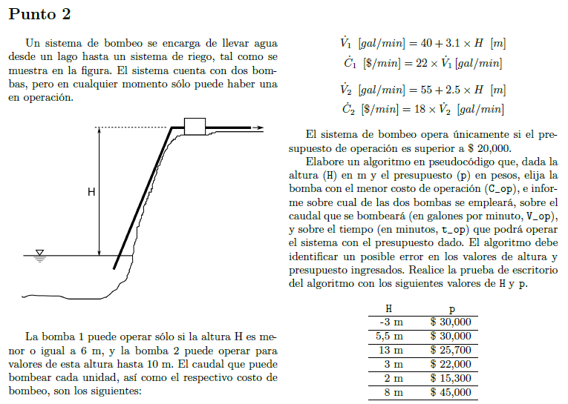

**Análisis punto 2**

Los únicos datos que se deben ingresar son los del presupuesto y la altura, esta lectura de datos se debe realizar al iniciar el algoritmo. Esto permite realizar una verificación sencilla de los posibles errores al ingresar los datos. Claramente ambos valores deben ser positivos, pero adicionalmente, el enunciado menciona una condición esencial la cual es que el sistema de bombeo debe trabajar sólo si el presupuesto es mayor a $ 20000, Además, aunque no es mencionado, el sistema de bombeo también solo podrá trabajar si la altura es menor o igual a 10m, debido a que la bomba que a mayor altura trabaja alcanza solo la altura de 10 m, por lo que con el fin de mostrar un mensaje de error cuando no se cumpla alguna de las situaciones anteriores se iniciará una variable de error la cual se iniciará en 0 y se pondrá en 1 en caso de error, esto permitirá imprimir un error en cualquier caso que no se cumplan las condiciones dadas.

El programa debe luego de la verificación de los datos realizar las operaciones pertinentes para llevar a cabo la comparación entre los costos de ambas bombas, puesto que se debe seleccionar la bomba más económica. La comparación solo se realiza si la altura es menor a 6 y mayor a 0, puesto que, si la altura está entre 6 y 10, necesariamente hay que usar la bomba 2, por lo que todos los cálculos de costo, caudal y tiempo serían los respectivos a $C_{2}$, $\dot{V_{2}}$, $t_{2}$. Cabe resaltar que la comparación de los costos $C_{2}$ y $C_{1}$, cuando la altura está entre 0 y 6 es necesario puesto que para cierto rango de los costos de la bomba $C_{1}$, son mayores que la de $C_{2}$.

El tiempo $t$ de operaciones con determinado presupuesto se puede calcular usando la ecuación 2.1, puesto que se conoce el presupuesto y el costo de operación, $C$ entonces si se tiene lo anterior en cuenta:

$$C\left[\frac{\$}{min}\right]=\frac{presupuesto}{t}$$

$$t=\frac{presupuesto}{C} Ecuación 2.1$$

**Algoritmo punto 2**

**__________________________________________________________________________________________________________________________________________ Algoritmo_T1_PUNTO2**______________________________________________________________________________________________________________

**Entradas:** REAL: H, p,

**Intermedias:** REAL: C_op, v1, c1, v2, c2, error

**Salidas:** REAL: C_op, V_op, t_op , bomba

**Inicio**

**Leer** H, p

Error 🡨 0

**si** p > 20000 **entonces**

**si (**H > **0 y** H =< 10**)**

v1 🡨 40 + 3.1*H

c1 🡨 22*v1

v2 🡨 55 + 2.5*H

c2 🡨 18*v2

**si** H < 6 **entonces**

**si**  c1< c2 **entonces**

bomba = ‘bomba 1’

C_op 🡨 c1

V_op 🡨 v1

t_op 🡨 p / c1

**sino**

bomba = ‘bomba 2’

C_op 🡨 c2

V_op 🡨 c2

t_op 🡨 p/c2

**fin si**

**sino**

bomba = ‘bomba 2’

C_op 🡨 c2

V_op 🡨 c2

t_op 🡨 p/c2

**fin si**

**sino**

error 🡨 1

**fin si**

**sino**

error 🡨 1

**fin si**

**si** error = 0 **entonces**

**escribir** ‘La bomba a usar es ‘ bomba’ ‘, el costo de operación es: ’, C_op, ‘ [$/min]’,

‘ El caudal de bombeo será ’, V_op, ‘ [gal/min]’, ‘ y con un presupuesto de ’, p ,

‘ se bombeará durante ’, t_op, ‘ minutos’

**sino**

**escribir ‘**recuerde que la altura debe estar entre 0 y 10, y que el presupuesto debe ser mayor a  
 a $ 20000 **’**

**fin si**

**fin**

**Prueba de escritorio punto 2**

La prueba de escritorio se realizará con la siguiente tabla:



**Nota:** Por razones de facilidad no se imprimirá exactamente los mismos mensajes del algoritmo en la pantalla en las pruebas de escritorio.

**Prueba 1:**



**Prueba 2:**



**Prueba 3:**



**Prueba 4:**



**Prueba 5:**



**Prueba 6:**

